**DESIGUALDADE SOCIAL E PRECONCEITO**

**E A EDUCAÇÃO COM ISTO?- 24/09/2020**

NOME: NÚMERO: SÉRIE:

FILÓSOFO NORBETO BOBBIO

18/01/1909

9/01/2004

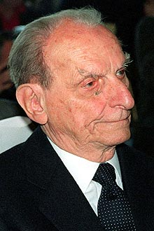

FOI UM FILÓSOFO DA DEMOCRACIA E UM INSUPERÁVEL COMBATENTE EM FAVOR DOS DIREITOS HUMANOS.

PARA BOBBIO **“O PRECONCEITO É UM ERRO TENAZ E SOCIALMENTE PERIGOSO”.**

**QUESTÃO: QUAL SUA OPINIÃO SOBRE O PRECONCEITO?**



**QUESTÃO:**



**BONS ESTUDOS!!!**

**PROFESSORA JOSI**